

Fiche Technique

Formation : Groupe de musique, influences Pop Electro Rock Métal

Groupe de musique composé de 4 personnes :
un chant, une guitare, une basse, une batterie.

Edith : Chanteuse (1 seul micro chant suffit, il n’y a pas de chœurs)
1 micro Shure SM 58 + multieffets voix (Digitech Vocal 300 XLR)

Kévin : Guitariste (1 guitare électrique Schecters)
Ampli guitare à Lampes Marshall 100 W
+ Multieffets Digitech RP 7 + Wah Wah + footswitch

Joao : Bassiste (1 basse Active Ibanez)
Ampli Basse à transistors 80 W Peavey
Multieffets Zoom 607.

Paul : Batterie
Possède une caisse claire et cymbales + « Pad » Roland spd 6

Plan de Scène

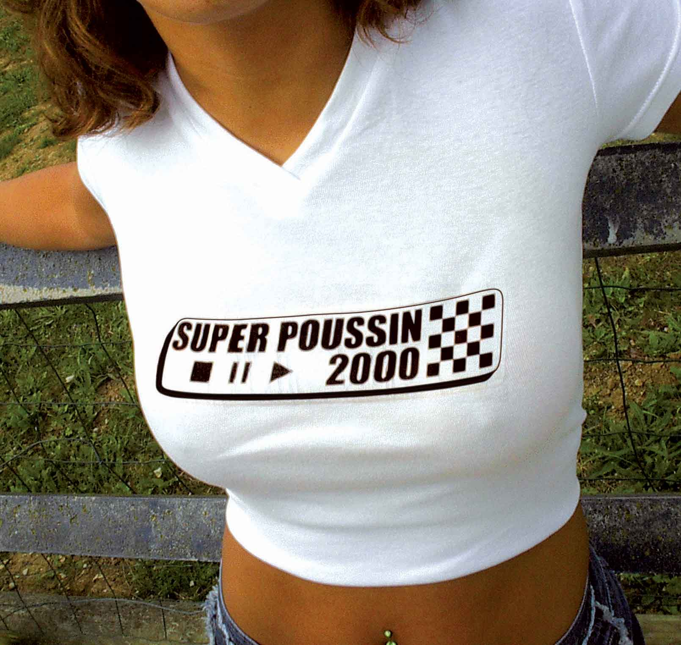

Contact / Management : Joao 06 63 48 30 52
Internet : www.superpoussin2000.com
E-mail : superpoussin2000@caramail.com

Super Poussin 2000
Chez M Dacunha 11 Quai Gambetta 91260 Juvisy sur Orge

Groupe géré par l’association STICKY MILK (n°0912011435)
SIRET 432 268 498 00016 APE 923 A

